17 апреля 2012г. на базе ЦВР прошла процедура аттестации педагогических работников ОУ района с целью подтверждения соответствия занимаемой должности.
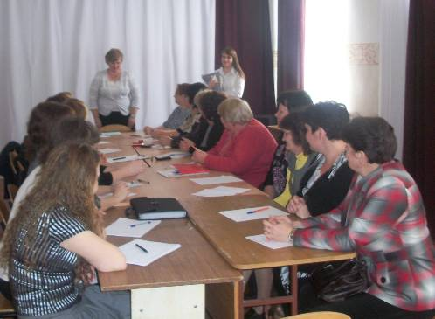
20 учителей успешно справились с письменными квалификационными испытаниями в форме решения педагогической ситуации.
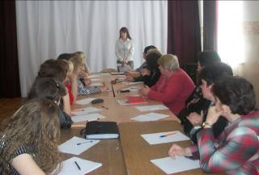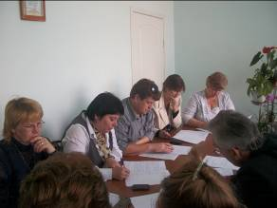
Решение территориальной подкомиссии с оформленным протоколом и аттестационными листами педагогических работников представлены ответственному секретарю аттестационной комиссии Министерства общего и профессионального образования Ростовской области.

